Игра-викторина "Наша Родина - Россия"

Дорогие ребята и родители группы «Колокольчик»,
12 июня наша страна будет отмечать
День России
Мы живем в стране, у которой удивительно красивое имя – Россия. А вы знаете, почему у нашей страны такое название?

За ясные зори, умытые росами,
За русское поле с колосьями рослыми.
За реки разливные в пламени синем
Тебя по-славянски назвали Россия.
Много чудесных стран на Земле, везде живут люди, но Россия – единственная, необыкновенная страна, потому что она наша Родина.
Как вы думаете, что такое Родина? (Ответы детей)
Родина – значит родная, как мать и отец. Родина – место, где мы родились, страна, в которой мы живем. Родина у каждого человека одна.
Приглашаю Вас и ваших родителей принять участие
в игре-викторине "Наша Родина - Россия"
Давайте же мы с вами сегодня поиграем и проверим, много ли мы знаем о нашей Родине - России.
1-й конкурс «Разминка».
(Уважаемые взрослые, прочитайте детям вопросы и дождитесь ответа, затем назовите правильный ответ)
Вопросы:
1. Как называется страна, в которой мы живём? (Россия)
2. Как называется место, где родился и вырос человек? (Родина)
3. Какой город является столицей нашего государства? (Москва)
4. Как называют жителей нашей страны? (Россияне)
5. Кто является главой нашего государства? (Президент)
6. Кто является президентом нашей страны? (В.В. Путин)
7. Кто охраняет границы нашего государства? (Армия)

2 конкурс. «Государственные символы».
Какие государственные символы вы знаете? (Герб, флаг, гимн.)
1. Как называется государственный символ, на котором изображён двуглавый орёл? (Герб)
2. Какой символ нашего государства называют триколором? (Флаг)
3.Как называется торжественная хвалебная песня, исполняемая в особо торжественных случаях? (Гимн) (Главная песня страны, исполняется в особо торжественных случаях, слушать ее надо стоя, проявляя уважение.) «Гимн» А. Александров.
4. Игра «Узнай наш флаг».
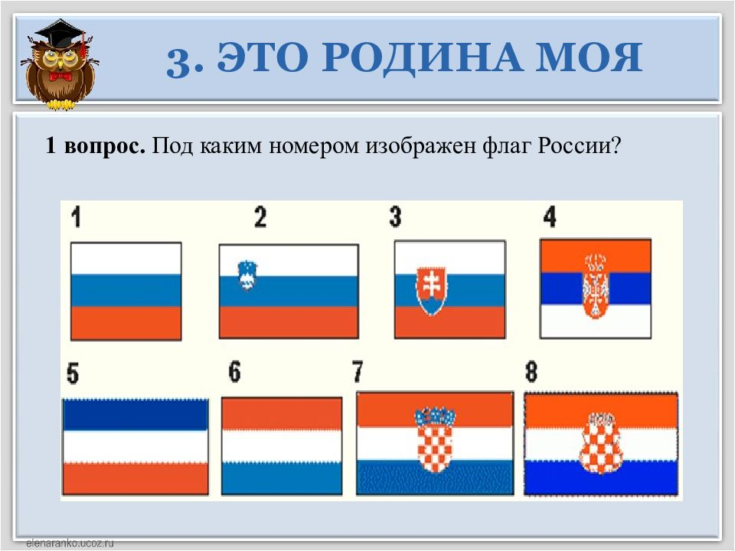

5.Где можно увидеть российский флаг? (На государственных зданиях, кораблях, самолетах, жилых домах в дни государственных праздников.)

6.Что обозначает каждый цвет полосы на флаге?
(Белый цвет обозначает чистоту, синий – небо и верность, красный – огонь и отвагу).

7. Игра «Узнай наш герб».
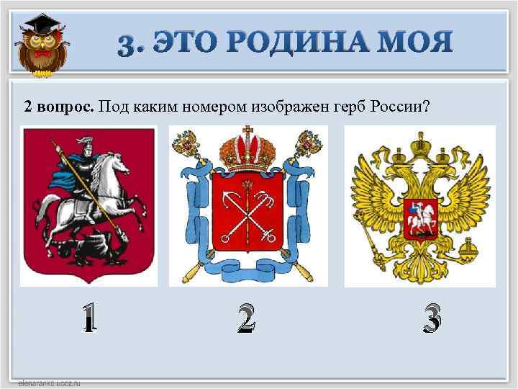

Что изображено на нашем гербе? (Золотой двуглавый орел со скипетром и державой, на щите изображен Георгий Победоносец на коне, он копьем поражает змея.) Герб наш символизирует победу добра над злом, красоту и справедливость.
8.Какие нетрадиционные символы России вы знаете?
Отгадайте загадки:
-Русская красавица стоит на поляне,
В зеленой кофточке, в белом сарафане.( береза)

-Красота ее скромна, и лечебная она,
Белый лепесток, желтенький глазок.( ромашка)

Она на вид одна, большая, но в ней сестра сидит вторая,
А третью во второй найдешь.
Их друг за дружкой разбирая, до самой маленькой дойдешь.
Внутри их всех –малютка, крошка , а вместе все они … .( матрешка)
-
3 конкурс. «Главные праздники России».
В нашей стране есть главные праздники, которые отмечают все граждане России. Отгадайте загадки, чтобы узнать, как называются эти праздники.
Дед Мороз принес подарки,
Их под елочку кладет.
Наступил веселый, яркий,
Лучший праздник… (Новый год).

Чтоб на всей большой Земле
Мир настал для человечества,
Отмечаем в феврале
День… (Защитника Отечества).

А весной мы встретить рады праздник всех любимых мам.
Женский день… (Восьмое марта).

Музыка, флаги, шары и цветы,
Столько весенней вокруг красоты!
Первого мая отметим всегда
Радостный праздник… (Весны и труда).

Идет парад, гремит салют,
Звучит оркестр там и тут,
Не только прадеды и деды
Встречают славный… (День Победы).

12 июня мы отмечаем день Рождения России.

4 конкурс. «Закончи пословицу».
О Родине написано не только множество стихотворений, но и пословиц и поговорок.
- Нет ничего на свете краше … (чем Родина наша)
- Где кто родится … (там и пригодится)
- Родина – мать … (умей за нее постоять)
- Для Родины своей … (ни сил, ни жизни не жалей)
- Одна у человека мать – … (одна и Родина!)
- Кто за Родину горой – … (тот истинный герой)
- Береги землю любимую, … (как мать родимую)
- Родная сторона — мать, … (а чужая — мачеха).

А сейчас сделайте разминку и поиграйте с пальчиками

Физминутка «Российская семья»

Живут в России разные народы Массаж пальцев рук, сжимать и разжимать кулачки
С давних пор,
Одним – тайга по нраву,
Другим – родной простор.
Каждого народа язык свой
и наряд Руки вперед, пальцы соединить.
Один черкеску носит,
Другой надел халат.
Одни – рыбак с рожденья, Ладони имитируют плаванье рыбки
Другой – оленевод Пальцы расставлены в стороны, руки перекрещены над головой.
Одни кумыс готовит, Круговое поглаживание живота рукой
Другой готовит мед. Тыльной стороной ладони вытирают рот.
Одним милее осень Руки опускают сверху вниз, потряхивая кистями.
Другим – милей весна Приседают, поглаживают «траву».
А Родина – Россия «Домик».
У нас у всех одна. Берутся за руки.

Можно говорить о России. Открывайте для себя Россию – и жизнь ваша станет намного интереснее.
Ребята, вы хорошо поработали. Спасибо всем за участие в нашей викторине. Надеюсь, что каждый из вас вырастет настоящим патриотом нашей великой Родины.
Пусть страна растёт, крепчает, Предстаёт во всей красе.
Пусть Россия процветает, Вместе с нею – и мы все!
А сейчас я предлагаю создать картину добра, мира и дружбы всех людей. Нарисуйте свои рисунки на тему
« Моя родина- Россия», изобразите свой дом, улицу, любимый детский сад, природу России, свою семью.

Желаем всем здоровья, мира и добра!

ЗАУЧИТЕ СТИХОТВОРЕНИЕ НАИЗУСТЬ

Что мы Родиной зовём?
Дом, где мы с тобой живём,
И берёзки, вдоль которых,
Рядом с мамой мы идём.

Что мы Родиной зовём?
Поле с тонким колоском,
Наши праздники и песни,
Тёплый вечер за окном.

Что мы Родиной зовём?
Всё, что в сердце бережём,
И под небом синим-синим
Флаг России над Кремлём!

